英語科九上彈性課程融入環保議題（垃圾分類及資源回收再利用）
Book Five Lesson 8 The Recycling Bins We Can Use

Part A. All sort, no waste.（全分類，不浪費） Classification of Home Refuse
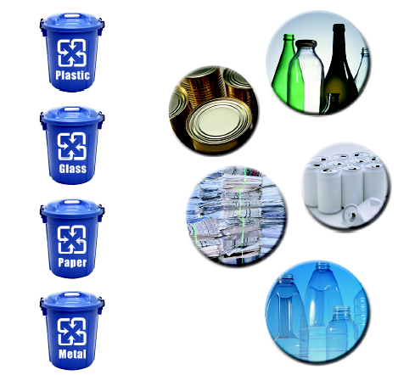

Part B. How can you reuse them? Write the steps.

Part C. What we can do to reduce used things?

英語科九上彈性課程融入環保議題（垃圾分類及資源回收再利用）
Book Five Lesson 8 The Recycling Bins We Can Use
Worksheet: The Earth Needs You!
Part A. All sort, no waste.（全分類，不浪費） Classification of Home Refuse
Part B. How can you reuse them? Write the steps.
Part C. What we can do to reduce used things?

- L8進行完（或中）使用本張講義作為練習及教材的延伸。
- 利用Part A所列之圖片將需要資源分類的物品分別放置所屬的圖框中。
- Part B訓練學生將資源回收之物品與生活做聯想，製作成文具或家居用品，以宣導節能觀念及資源之再利用。
- 經由前兩項活動讓學生再思環保節能議題，並提出有效回收物品減量之方法。

